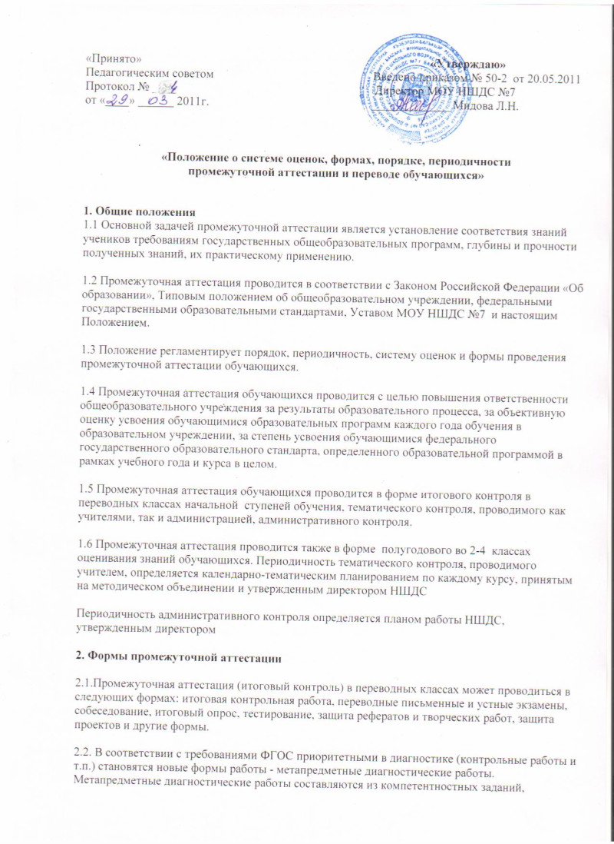

требующих от ученика не только познавательных, но и регулятивных и коммуникативных действий.

2.3. В соответствии с ФГОС в промежуточную аттестацию включена новая диагностика результатов личностного развития. Она может проводиться в разных формах (диагностическая работа, результаты наблюдения и т.д.). Такая диагностика предполагает проявление учеником качеств своей личности: оценки поступков, обозначение своей жизненной позиции, культурного выбора, мотивов, личностных целей. Это сугубо личная сфера, поэтому правила личностной безопасности, конфиденциальности требуют проводить такую диагностику только в виде неперсонифицированных работ. Работы, выполняемые учениками, не подписываются, и таблицы, где собираются эти данные, показывают результаты только по классу или школе в целом, а не по конкретному ученику.

2.4. Форма письменной контрольной работы дополняется новыми формами контроля результатов, как:

- целенаправленное наблюдение (фиксация проявляемых ученикам действий и качеств по заданным параметрам),
- самооценка ученика по принятым формам (например, лист с вопросами по саморефлексии конкретной деятельности),
- результаты учебных проектов,
- результаты разнообразных внеучебных и внешкольных работ, достижений учеников.

3. Порядок промежуточной аттестации.

3.1. Промежуточная аттестация обучающихся проводится во 2-9 классах по учебным четвертям.

3.2. Обучающимся 1-х классов отметки в баллах не выставляются. Учащимся 2-х классов отметки выставляются со 2 четверти. Успешность освоения школьниками программ в этот период характеризуется только качественной оценкой.

3.3. Четвертные оценки в переводных классах выставляются в баллах обучающимся 2-4 классов.

3.4. В промежуточной аттестации обучающихся, находящихся на лечении в санатории, стационаре, учитываются оценки, полученные в учебном заведении при лечебном учреждении.

3.5. Промежуточная аттестация обучающихся, отсутствующих более 50% учебного времени по уважительной причине (спортивные соревнования, сборы) осуществляется с обязательной сдачей учебного материала, изучаемому в четверти по выбору преподавателем любой из форм промежуточной аттестации.

3.6. Ежегодно, не позднее 3-х месяцев до окончания учебного года решением педагогического совета НШДС

- устанавливаются форма, порядок и сроки ее проведения. Данное решение утверждается педагогическим советом школы и закрепляется приказом директора по НШДС.

3.10. Ученики, имеющие неудовлетворительную оценку за год по учебному предмету, должны пройти промежуточную аттестацию по данному предмету.
3.11. Промежуточная аттестация проводится ориентировочно с 15 по 30 мая.
3.12. Аттестационные комиссии, даты аттестации, консультации утверждаются директором школы до 10 мая.
3.13. В день проводится только одна форма контроля, интервал между ними 2-3 дня.

4. Формы и методы оценки обучающихся по ФГОС.

4.1. В соответствии с ФГОС меняется инструментарий – формы и методы оценки. Изменяется традиционная оценочно-отметочная шкала (так называемая «пятибалльная»). Шкала становится по принципу «прибавления» и «уровнего подхода» – решение учеником простой учебной задачи, части задачи оценивается как безусловный успех, но на элементарном уровне, за которым следует более высокий уровень, к нему ученик может стремиться.

4.2. За каждую учебную задачу или группу заданий (задач), показывающую овладение конкретным действием (умением), определяется и по возможности ставится отдельная отметка.
4.3. Главным средством накопления информации об образовательных результатах ученика становится портфель достижений (портфолио). Официальный классный журнал не отменяется, но итоговая оценка за начальную школу (решение о переводе на следующую ступень образования) принимается не на основе годовых предметных отметок в журнале, а на основе всех результатов (предметных, метапредметных, личностных; учебных и внеучебных), накопленных в портфеле достижений ученика за четыре года обучения в начальной школе.
4.4. «Портфель достижений» - обязательный компонент определения итоговой оценки в Основной образовательной программе, дополняющей Федеральный государственный образовательный стандарт.

«Портфель достижений ученика» – это сборник работ и результатов, которые показывают усилия, прогресс и достижения ученика в разных областях (учёба, творчество, общение, здоровье, полезный людям труд и т.д.), а также самоанализ учеником своих текущих достижений и недостатков, позволяющих самому определять цели своего дальнейшего развития.
4.5. Основные разделы «Портфеля достижений»:
- показатели предметных результатов (контрольные работы, данные из таблиц результатов, выборки проектных, творческих и других работ по разным предметам);
- показатели метапредметных результатов;
- показатели личностных результатов (прежде всего во внеучебной деятельности).
4.6. Пополнять «Портфель достижений» и оценивать его материалы должен ученик. Учитель же раз в четверть пополняет лишь небольшую обязательную часть (после контрольных работ), а в остальном
обучает ученика порядку пополнения портфеля основным набором материалов и их оцениванию по качественной шкале: «нормально», «хорошо», «почти отлично», «отлично», «превосходно»
4.7.Новые средства, формы и методы оценки должны обеспечить комплексную оценку результатов. Это не отдельные отметки по отдельным предметам, а общая характеристика всего приобретённого учеником – его личностные, метапредметные и предметные результаты. Педагог сводит все данные диагностик в простые таблицы образовательных результатов. Все помещаемые в таблицах оценки и отметки являются необходимым условием для принятия решений по педагогической помощи и поддержке каждого ученика в том, что ему необходимо на данном этапе его развития.

5. Система оценки результатов ФГОС.
5.1. Результаты ученика – это действия (умения) по использованию знаний в ходе решения задач (личностных, метапредметных, предметных). Отдельные действия достойны оценки (словесной характеристики), а решение полноценной задачи – оценки и отметки (знака фиксации в определенной системе)
5.2. Результаты на уроке оценивает сам ученик по алгоритму самооценки. Учитель имеет право скорректировать оценку и отметку, если докажет, что ученик завысил или занизил их. После уроков за письменные задания оценку и отметку определяет учитель. Ученик имеет право изменить эту оценку и отметку, если докажет, что она завышена или занижена.
5.3. Оценка ставится за каждую учебную задачу, показывающую овладение конкретным действием (умением).
5.4. В соответствии с требованиями ФГОС в начальной школе вводятся «Таблицы образовательных результатов». Таблицы составляются из перечня действий (умений), которыми должен и может овладеть ученик.
Таблицы образовательных результатов размещаются в «Рабочем журнале учителя»
в бумажном или в электронном варианте.
«Рабочий журнал учителя» - это блокнот для рабочих записей. Он необходим для фиксации и хранения информации о динамике развития ученика, которая не может быть отображена в официальном классном журнале.
В таблицах отметки выставляются в графу того действия (умения), которое было основным в ходе решения конкретной задачи.
Отметки выставляются по 5-ти бальной системе.
5.5. Необходимо три группы таблиц:
- таблицы ПРЕДМЕТНЫХ результатов - литературное чтение (1-4 кл.), русский язык (1-4 кл.), математика (1-4 кл.), окружающий мир (1-4 кл.), технология (1-4 кл.), изобразительное искусство (1-4 кл.).
- таблицы МЕТАПРЕДМЕТНЫХ результатов: регулятивные универсальные учебные действия (1 кл., 2 кл., 3-4 кл.), познавательные универсальные учебные действия (1 кл., 2 кл., 3-4 кл.), коммуникативные универсальные учебные действия (1-2 кл., 3-4 кл.).
- таблицы ЛИЧНОСТНЫХ неперсонифицированных результатов (1-2 кл., 3-4 кл.).
5.6. Отметки заносятся в таблицы результатов: Обязательно (минимум):
за метапредметные и личностные неперсонифицированные диагностические работы (один раз в год – обязательно),
за предметные контрольные работы (один раз вчетверть – обязательно). По желанию и возможностям учителя (максимум):
за любые другие задания (письменные или устные) – от урока к уроку по решению учителя и школы.
5.7.Типы оценок: - текущие, за задачи, решенные при изучении новой темы (выставляются по желанию ученика)- за тематические проверочные (контрольные) работы (отметка выставляется обязательно всем ученикам с правом пересдачи хотя бы 1 раз)
5.8. Критерии оценивания по признакам трёх уровней успешности. Необходимый уровень (базовый) – решение типовой задачи, подобной тем, что решали уже много раз, где требовались отработанные действия (раздел «Ученик научится» примерной программы) и усвоенные знания, (входящие в опорную систему знаний предмета в примерной программе). Это достаточно для продолжения образования, это возможно и необходимо всем. Качественные оценки
«хорошо,− но не отлично» или «нормально» (решение задачи с недочётами). Повышенный уровень (программный) – решение нестандартной задачи, где потребовалось:
либо действие в новой, непривычной ситуации (в− том числе действия из раздела «Ученик может научиться» примерной программы);
либо использование новых, усваиваемых в данный− момент знаний (в том числе выходящих за рамки опорной системы знаний по предмету). Умение действовать в нестандартной ситуации – это отличие от необходимого всем уровня. Качественные оценки: «отлично» или «почти отлично» (решение задачи с недочётами). Максимальный уровень (необязательный)
решение не изучавшейся в классе− «сверхзадачи», для которой потребовались либо самостоятельно добытые, не изучавшиеся знания, либо новые, самостоятельно усвоенные умения и действия, требуемые на следующих ступенях образования. Это демонстрирует исключительные успехи отдельных учеников по отдельным темам сверх школьных требований. Качественная оценка
«превосходно».−
5.9. Определение итоговых оценок: - предметные четвертные оценки/отметки определяются по таблицам предметных результатов (среднее арифметическое баллов);
- итоговая оценка за ступень начальной школы определяется на основе положительных результатов. накопленных учеником в портфеле достижений, а также на основе итоговой диагностики предметных и метапредметных результатов.
5.10.Итоговая оценка за ступень начальной школы
это словесная характеристика достижений− ученика, которая создаётся на основании трёх показателей: - комплексной накопленной оценки (вывода по «Портфелю достижений»
− совокупность всех образовательных результатов);- результатов итоговых диагностических работ по русскому языку и математике (освоение опорной системы знаний – через решение задач); - результатов предварительных диагностических работ по УУД за 4-й класс и итоговой комплексной межпредметной диагностической работы (уровень метапредметных действий с предметными и надпредметными знаниями).На основе трёх этих показателей педагогами-экспертами формулируется один из трёх возможных выводов-оценок результатов по предметам и УУД:

Вывод-оценка  (о возможности продолжения образования на следующей ступени) | Показатели  (процентные показатели установлены авторами примерной ООП)
 | Комплексная оценка  (данные «Портфеля достижений») | Итоговые работы  (русский язык, математика и межпредметная работа)
1. Не овладел опорной системой знаний и необходимыми учебными действиями | Не зафиксировано достижение планируемых результатов по всем разделам образовательной программы (предметные, метапредметные, личностные результаты) | Правильно выполнено менее 50% заданий необходимого (базового) уровня
2.Овладел опорной системой знаний и необходимыми учебными действиями, способен использовать их для решения простых стандартных задач | Достижение планируемых результатов по всем основным разделам образовательной программы как минимум с оценкой «зачтено»/«нормально» | Правильно НЕ менее 50% заданий необходимого (базового) уровня
3. Овладел опорной системой знаний на уровне осознанного применения учебных действий, в том числе при решении нестандартных задач | Достижение планируемых результатов НЕ менее чем по половине разделов образовательной программы с оценкой «хорошо» или «отлично» | Правильно не менее 65% заданий необходимого (базового) уровня и не менее 50% от максимального балла за выполнение заданий повышенного уровня

принимается педагогами-экспертами на основании динамики и в пользу ученика. На основании итоговой оценки принимается решение педагогического совета образовательного учреждения о переводе ученика на следующую ступень образования.
5.10. В первом классе вместо балльных отметок допустимо использовать только положительную и не различаемую по уровням фиксацию
− учитель у себя в таблице результатов ставит «+»,
− ученик у себя в дневнике или тетради также ставит «+» или закрашивает кружок.
В последующих классах при появлении балльных отметок правило используется целиком: отметка может быть поставлена не за «общую активность», не за отдельные реплики, а только за самостоятельное решение учеником учебной задачи (выполнение задания).

6. Права и обязанности участников образовательного процесса
6.1. Руководитель общеобразовательного учреждения (его заместитель по учебно-воспитательной работе) обязан:
- на педагогическом совете обсудить вопрос о формах проведения промежуточной аттестации обучающихся;
- довести до сведения участников образовательного процесса сроки и перечень предметов, по которым проводятся письменные работы по единым текстам, разработанным государственными или муниципальными органами управления образованием;
- определить перечень и количество предметов, по которым организуется письменная и устная аттестация обучающихся;
- установить сроки аттестационного периода;
- решить вопрос об освобождении обучающихся от итогового контроля и провести их аттестацию на основе текущей аттестации;
- представить анализ итогов аттестации обучающихся на методические объединения и педсовет.
6.2. Учителя, входящие в состав аттестационных комиссий, обязаны:
- подготовить аттестационный материал для проведения всех форм промежуточной аттестации по предметам, установленным и избранным обучающимися;
- организовать необходимую консультативную помощь обучающимся при подготовке к итоговому контролю.
6.3. Обучающиеся школы и их родители под руководством классных руководителей создают необходимые комфортные условия в помещениях, отведенных для проведения промежуточной и итоговой аттестации.
7. Оформление документации общеобразовательного учреждения по организации и проведению итогового контроля в переводных классах.
7.1.Педагогический совет выносит решение (срок: конец марта - начало апреля) о проведении промежуточной аттестации в форме итогового контроля в переводных классах, определяет количество учебных предметов, формы и сроки (вторая половина мая текущего года) аттестационного периода. Данное решение утверждается приказом по образовательному учреждению.
7.2.Приказом по образовательному учреждению утверждаются составы аттестационных комиссий по предметам (до 10 мая). В переводных классах повторные экзамены обучающихся, аттестованных с одной “2”, проводятся той же экзаменационной комиссией, которая принимала весенние экзамены в данной школе (за исключением тех членов, которые находятся в очередном отпуске).
7.3.Руководитель общеобразовательного учреждения утверждает расписание итогового контроля в переводных классах (до 10 мая).
7.4.Приказом по общеобразовательному учреждению утверждается список обучающихся, освобожденных от участия в итоговом контроле в соответствии с п.3.9. настоящего положения (до начала аттестационного периода).
7.5. Учителя выставляют в классных журналах оценки, полученные обучающимися в ходе проведения аттестации, и итоговые оценки по предметам (до 30 мая).
7.6.Орган управления образовательным учреждением (педсовет) принимает решение о переводе обучающихся (в протоколе дается списочный состав обучающихся, переведенных в следующий класс, оставленных на повторный курс обучения, перевод которых был отложен). Приказом по общеобразовательному учреждению утверждается решение педсовета о переводе обучающихся, при этом указывается количественный состав обучающихся.
7.7.Бланки письменных и устных ответов обучающихся хранятся в делах образовательного учреждения в течение года.
7.8. В личное дело, ведомость вносятся оценки по всем предметам, содержащимся в учебном плане школы.
7.9. Оценка по каждому предмету в ведомости проставляется цифрами и в скобках словами: 5 (отлично), 4 (хорошо), 3 (удовлетворительно).
7.10.Учащимся, освобожденным по состоянию здоровья от занятий по физической культуре, делается запись “освобожден(а)”.
8. Порядок перевода обучающихся.
8.1. Перевод обучающихся в последующий класс осуществляется при положительных итоговых оценках.
8.2. В исключительных случаях по решению педсовета обучающиеся могут быть условно переведены с неудовлетворительной одной оценкой с обязательной сдачей предмета в течение 1 учебного месяца (сентябрь) следующего учебного года.
8.3. Перевод обучающихся может быть отложен по решению педсовета до ликвидации задолженности по 1 предмету до начала нового учебного года.
8.4. Годовые оценки по всем учебным предметам выставляются учителями до окончания учебных занятий на основании фактического уровня знаний, умений и навыков школьников к концу учебного года с учетом триместровых оценок и итогового контроля.
8.5.Обучающиеся 1-й ступени общеобразовательного учебного заведения, не справляющиеся с учебной программой, должны быть направлены на ПМПК, которое выдает решение о дальнейшем обучении ученика.

